Prénom : …………………………… | Date : ……………………………………….…………………..

 | Les CONSONNES : « CL , CR , CH »

- La règle :

- La lettre « C » se prononce [ k ] devant les consonnes « L » et « R » et parfois le « H » :

Exemples : le crabe , le crocodile , un spectacle , du chrome, un cri…

- La combinaison « CH » se prononce le plus souvent [ ∫ ] :

Exemples : un cheval , une chouette , un chien , un chat, un cochon…

1./ Complète avec « cl » , « cr » ou « ch » :

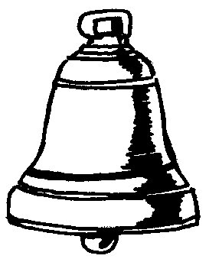 | 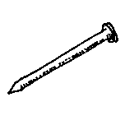 |  | 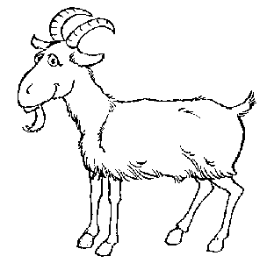
une cloche | un clou | un crayon | une chèvre
 | 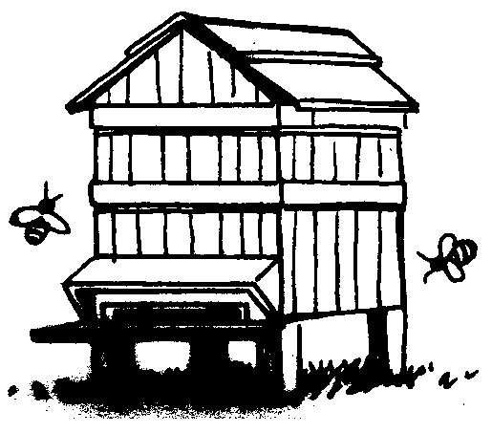 | 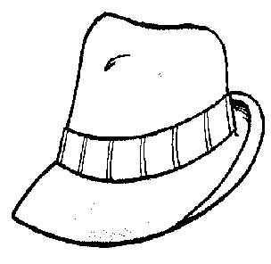 | 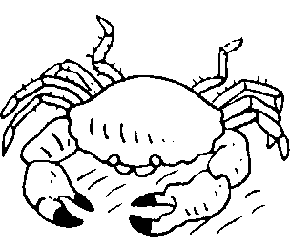
un château | une ruche | un chapeau | un crabe
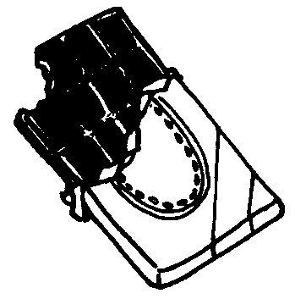 | 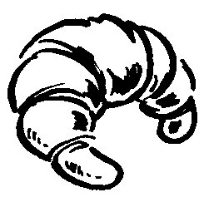 | 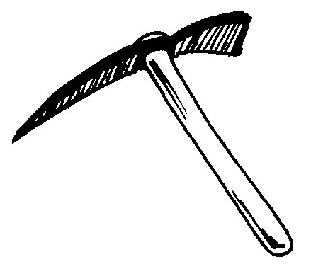 | 
du chocolat | un croissant | une pioche | un bouclier
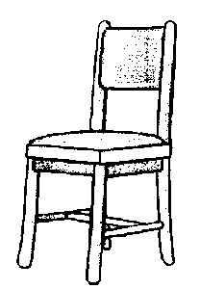 | 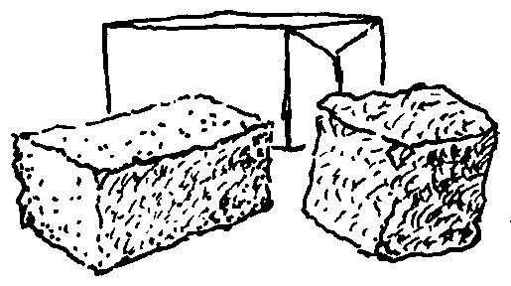 | 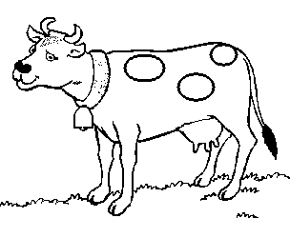 | 
une chaise | du sucre | une vache | une clé

2./ Complète avec « cl » , « cr » ou « ch » :

une bouche - un crocodile - une louche - une ancre
un chevalier - une crevette - du cristal - des chaussures
un chou à la crème croustillant - le client achète un chien - chercher - éclabousser - décrocher - cracher - déclencher - la chasse - un clown - la crèche - une cruche
- Attention :

la chorale - un écho - une coccinelle - un jockey - un schéma - du chlore - du chloroforme - un chœur …

